الـــتــــهــجــيـن
- يعطى التهجين تفسيراً لطبيعة الأفلاك الذرية وكيفية اتحادها لتكوين الأفلاك الجزيئية وهى عبارة عن عملية تداخل بين أفلاك الذرة الواحدة المتقاربة في الطاقة ينتج عنها افلاك جديدة متساوية في الطاقة والشكل.

تعريف الفلك الجزيئي Molecular orbital
- يصف الفلك الجزيئي حيزاً من الفراغ تتحرك فيه الإلكترونات ويشمل نواتين أو أكثر ويتسع لإلكترونين مزدوجين كحد أقصى وتكون طاقة الإلكترون في فلك جزيئي رابط أقل منها في الفلك الذري المستقل.
- تتم عملية التهجين بعد إثارة الذرة – نتيجة لامتصاص طاقة- حيث ينتقل إلكترون من فلك فرعي أقل في الطاقة إلى فلك فرعي أعلى في الطاقة.

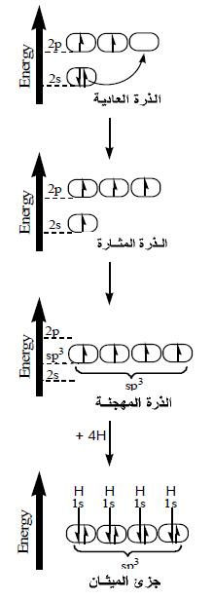
أولا : تهجين وبناء جزئ الميثان CH₄ – Methane
₁H: 1s¹ , ₆C: 1s², 2s² 2p²
- من التوزيع الإلكتروني لذرة الكربون نجد أنها تحتوى على مزدوج إلكتروني في الفلك الفرعي (2s) وإلكترونين مفردين في الفلك الفرعي (2p).
- عند إثارة الذرة ينتقل إلكترون من الفلك الفرعي (2s) إلى الفلك الفرعي (2p) فتمتلك بذلك ذرة الكربون 4 افلاك نصف ممتلئة ولكنها غير متماثلة في الشكل والطاقة.
- يحدث تهجين بين أفلاك (2s) وأفلاك (2p) في مستوى طاقة اعلى من مستوى طاقة الفلك (2s) وأقل من مستوى طاقة الفلك (2p) فتتكون 4 أفلاك متماثلة في الشكل والطاقة.
- تسمى الأفلاك المهجنة بأفلاك (sp³) لأنها نتجت من تهجين فلك (s) مع ثلاثة أفلاك (p)
- تتنافر الأفلاك المهجنة فيما بينها حتى تصل زوايا الربط (Bondangle) إلى 109.5º
- يتم التداخل بين الأفلاك المهجنة وفلك (1S) لأربع ذرات هيدروجين فتتكون 4 روابط تساهمية أحادية من النوع سيجما (Sigma bond) وبذلك يتكون جزئ الميثان.
- عدد الروابط المتكونة في جزي الميثان أربعة روابط كلها من النوع سيجما.
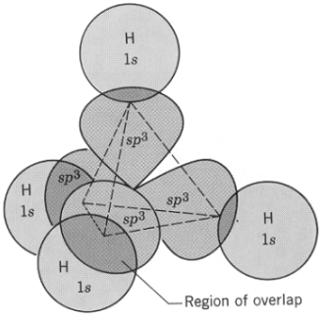
- من خلال دراسة تهجين جزئ الميثان نستنتج أن الشكل الهندسي له هو هرم رباعي الأوجه tetrahedral

ملاحظات هامة
(أ) الرابطة سيجما : (σ) (Sigma bond) هي رابطة تنشأ من التداخل الأفقي للأفلاك أي تكونت على خط واحد.
(ب) لا ترتبط ذرات الهيدروجين مع ذرة الكربون المثارة لأن الأفلاك تكون متعامدة بزوايا 90º وكذلك وجود نوعين من الأفلاك المختلفة في الشكل والطاقة (s, p).

ثانيا : تهجين وبناء جزئ الإيثيلين CH₂ = CH₂ Ethylene
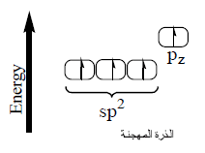
    - يتم تهجين فلك (2s) مع فلكين (2p) في ذرة الكربون المثارة فتنتج 3 أفلاك متماثلة في الشكل والطاقة ويبقى الفلك (p_{z}) في وضعه الأصلي قبل التهجين وتسمى الأفلاك المهجنة sp² لأنها تكونت من تهجين فلك s)) وفلكين (p).

- يحدث تنافر بين الأفلاك المهجنة حتى تصل الزوايا بينها إلى 120º

- التداخل في جزئ الإيثلين:
(أ) تداخل يؤدي إلى تكوين روابط سيجما (σ):
** تداخل أفلاك (sp²) من كل ذرة كربون مع أفلاك (1s) من كل ذرة هيدروجين ينتج عنه رابطة C-H
** تداخل بين أفلاك (sp²) من كل ذرة كربون ينتج عنه رابطة C-C

(ب) تداخل يؤدي إلى تكوين روابط باي (π):
**نتيجة تداخل جانبي بين الفلك (p_{z}) من ذرة كربون مع الفلك(p_{z}) من ذرة الكربون الاخرى.
- عدد الروابط المتكونة في جزي الإيثلين = 6 روابط منها (5) روابط سيجما ورابطة واحدة فقط من النوع باي.
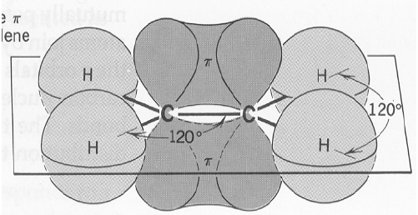
- من خلال دراسة تهجين جزئ الإيثلين نستنتج أن الشكل الهندسي له هو مثلث مسطح Planar triangle

ملاحظات هامة
(أ) الرابطة باي : (π) (Pi bond) هي رابطة تنشأ من التداخل الجانبي للأفلاك الذرية غير المهجنة أي تكون متوازية.
(ب) ان درجة تداخل الأفلاك الإلكترونية في رابطة سيجما (σ) أعلى من درجة التداخل في الرابطة باي (π) لهذا فأن الرابطة سيجما (σ) أقوى من الرابطة باي (π).

ثالثا : تهجين وبناء جزئ الأسيتيلين CH ≡ CH Acetylene

يتم تهجين فلك (2s) مع فلك (2p) في ذرة الكربون المثارة فتنتج فلكين متماثلين في الشكل والطاقة ويبقى الفلك (py) والفلك (pz) في وضعهما الأصلي قبل التهجين.
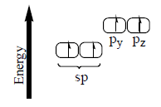
- تسمى الأفلاك المهجنة sp لأنها تكونت من تهجين فلك s)) وفلك (p).
- يحدث تنافر بين الأفلاك المهجنة حتى تصل الزوايا بينها إلى 180º
- التداخل في جزئ الأسيتيلين:
(أ) تداخل يؤدي إلى تكوين روابط سيجما (σ):
** تداخل أفلاك (sp) من كل ذرة كربون مع أفلاك (1s) من كل ذرة هيدروجين ينتج عنه رابطة C-H
** تداخل بين أفلاك (sp) من كل ذرة كربون ينتج عنه رابطة C-C
تداخل يؤدي إلى تكوين روابط باي (π):
** نتيجة تداخل جانبي بين فلكي الفلك (p_{y}), (p_{z}) من كل ذرة كربون فتتكون الرابطة الثلاثية CH ≡ CH
- عدد الروابط المتكونة في جزي الأسيتيلين= 6روابط منها (3) روابط سيجما ورابطتين من النوع باي.
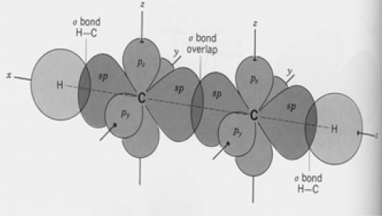
- من خلال دراسة تهجين جزئ الأسيتيلين نستنتج أن الشكل الهندسي له هو خطي Linear

إعداد الطالب / .

